## 期中检测试卷

(时间：60分钟　满分：100分)

一、选择题(每小题2分，共50分)

宋代学者沈括精研天文地理，在其代表作《梦溪笔谈》中生动记载了月球发光的原理：“月本无光，犹银丸，日耀之乃光耳。”完成1～2题。

1．从天体分类看，月球属于(　　)

A．行星际物质 B．星云

C．行星 D．卫星

2．当我们看到月球亮面的面积变化(月相)，最可能的影响因素是(　　)

A．月地距离 B．日地距离

C．月球和地球的角度 D．月球大气反射

答案　1.D　2.C

解析　第1题，月球是地球唯一的天然卫星。第2题，由于月球运动到不同位置，使我们在地球上看到的照射面积不同，从而出现月球亮面的面积变化(月相)。

天文学家发现一颗绕昏暗恒星运转的类地行星，距地球仅40光年。它是一个热气腾腾的“水世界”，体积是地球的6倍。据推测，这个“水世界”同样拥有大气层，且75%的表面区域被水覆盖，但由于温度太高，它无法支持地球型生命的存在。据此完成3～4题。

3．“水世界”类地行星所在的天体系统是(　　)

A．河外星系 B．银河系

C．太阳系 D．地月系

4．该类地行星没有生命物质的原因最可能是(　　)

A．水域面积大 B．大气层太薄

C．距离太阳近 D．距离恒星太近

答案　3.B　4.D

解析　第3题，由材料可知，该行星距离地球仅40光年，而银河系的直径约10万光年，故该行星在银河系内。第4题，该行星表面温度太高主要原因是距离其公转中心天体——恒星太近。

(2020·河北邯郸月考)北京时间2017年9月6日20时02分，太阳表面发生了近年来最强烈的一次太阳耀斑(如下图所示)。此次太阳耀斑爆发了大量带电粒子流轰击地球高层大气，引发高频无线电通信大面积中断，昼半球地区中断时间超过1小时。据此完成5～6题。

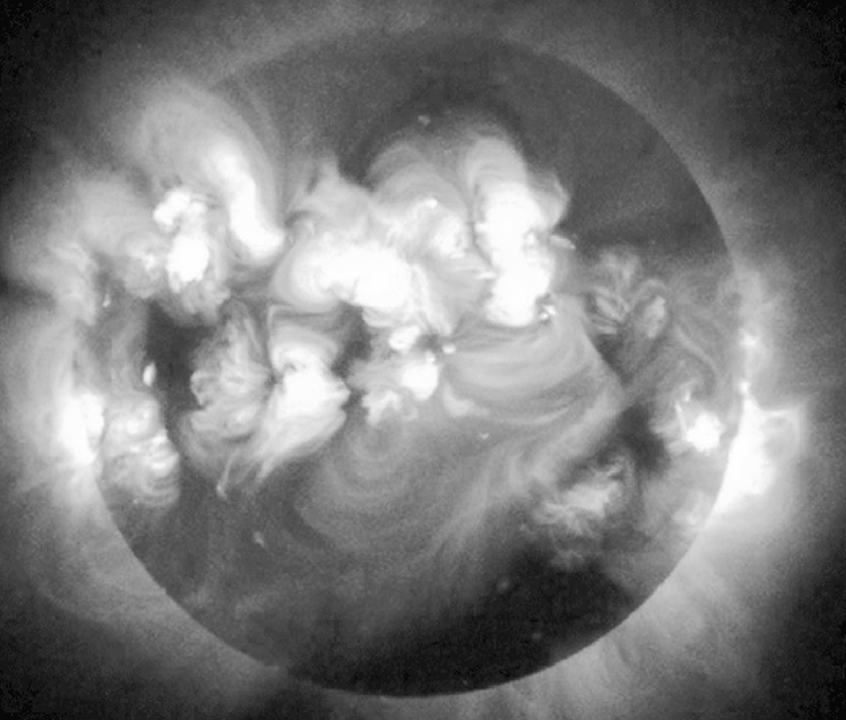

5．下列关于太阳耀斑的叙述，不正确的是(　　)

A．它是太阳表面出现的暗黑斑点

B．能在短时间内释放出巨大能量

C．其强弱变化周期大致是11年

D．它与太阳黑子的变化有关

6．此次太阳活动对我国短波通信的影响较小，主要原因可能是(　　)

A．我国适逢阴雨天气，云层的反射作用强

B．我国基本进入夜晚，背向太阳受干扰少

C．我国的纬度分布低，地球大气层厚度大

D．我国通信技术发达，抗电磁波干扰能力强

答案　5.A　6.B

解析　第5题，太阳耀斑是色球层表面出现的增亮的斑块，能在短时间内释放出巨大能量，其强弱变化周期大致是11年，与太阳黑子的变化有关，A不正确，符合题意。第6题，太阳活动对于无线电短波通信和地球磁场的影响，一般白天较强，夜晚较弱。此次太阳活动对我国短波通信的影响较小，原因可能是我国基本进入夜晚，背向太阳受干扰少，B对。

(2019·吉林省梅河口市五中开学检测)很多科学家认为小行星撞击地球是导致恐龙灭绝的原因之一。撞击产生了大量的碎片、尘埃，遮蔽天空，使温度骤降，植物大量死亡，恐龙随之灭绝。完成7～8题。

7．恐龙灭绝的时期是(　　)

A．古生代末期 B．中生代末期

C．中生代早期 D．新生代早期

8．小行星撞击导致温度骤降的主要原因是(　　)

A．到达地面的长波辐射减弱

B．大气吸收的短波辐射减少

C．地球表面长波辐射增强

D．到达地面的短波辐射减弱

答案　7.B　8.D

解析　第7题，恐龙灭绝发生在中生代末期。第8题，小行星撞击地球产生了大量的碎片、尘埃，遮蔽天空，大气对太阳辐射的削弱作用增强，到达地面的太阳短波辐射减弱，导致温度骤降，选择D。

读“南亚地区、西藏至准噶尔(沿85°E)的地形与莫霍界面剖面图”，完成9～10题。

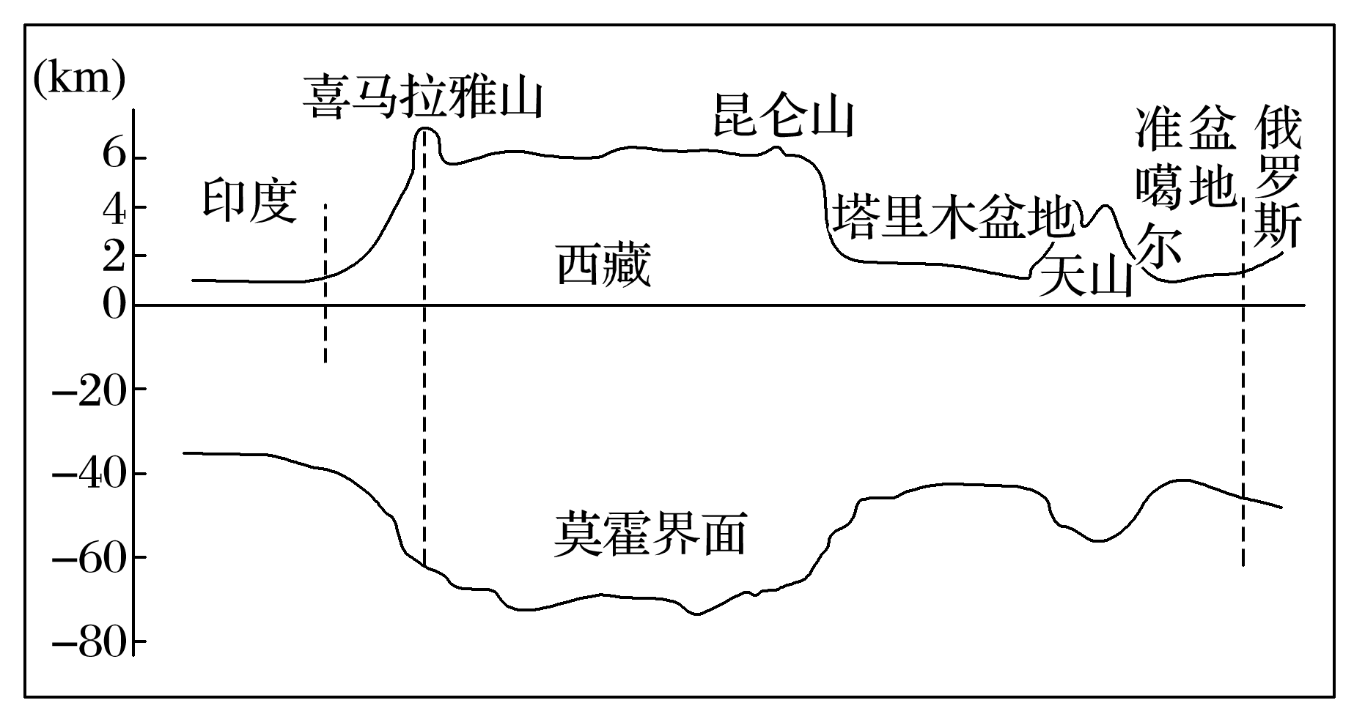

9．下列说法正确的是(　　)

A．莫霍界面是一条水平直线

B．莫霍界面是地壳和岩石圈的分界线

C．地壳厚度的变化取决于地表形态的起伏

D．地形高度与莫霍界面深度呈现“倒影”的关系

10．下列叙述正确的是(　　)

A．距离海洋越远，地壳厚度越薄

B．地壳厚度与距大陆中心远近成正比

C．山地、丘陵的地壳比高原的地壳厚

D．地形起伏与地壳厚度变化基本呈正相关

答案　9.D　10.D

解析　第9题，从图中看出，莫霍界面有弯曲，地形高度与莫霍界面深度呈现“倒影”的关系，因此A项错，D项对；莫霍界面是地幔和地壳的分界线，B项错；地壳厚度的变化取决于地表与莫霍界面之间距离的变化，故C项错。第10题，地壳厚薄不一，一般来说，大陆地壳厚度大，海洋地壳厚度小。在陆地上，地表海拔越高，地壳越厚；海拔越低，地壳越薄。根据图中信息，大体可判断地形起伏与地壳厚度变化基本呈正相关。

有人在朋友圈晒了一张客机飞行抓拍，深色为蓝天，白色为云。据此完成11～12题。

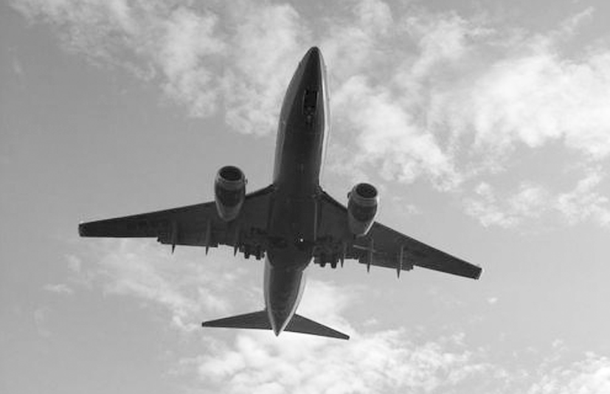

11．此刻，客机飞行在(　　)

A．对流层 B．平流层

C．臭氧层 D．高层大气

12．飞机尾气中含有大量二氧化碳气体，会加剧(　　)

A．环境污染 B．全球变暖

C．荒漠化 D．森林破坏

答案　11.A　12.B

解析　第11题，天气现象如云、雾、雨、雪等出现在对流层中，据材料深色为蓝天，白色为云，说明此刻客机飞行在对流层，故A项正确。第12题，飞机尾气中含有大量二氧化碳气体，大量排放二氧化碳气体会加剧全球变暖，故B项正确。

(2020·北京市西城区期末)读“水循环联系四大圈层示意图”，完成13～14题。

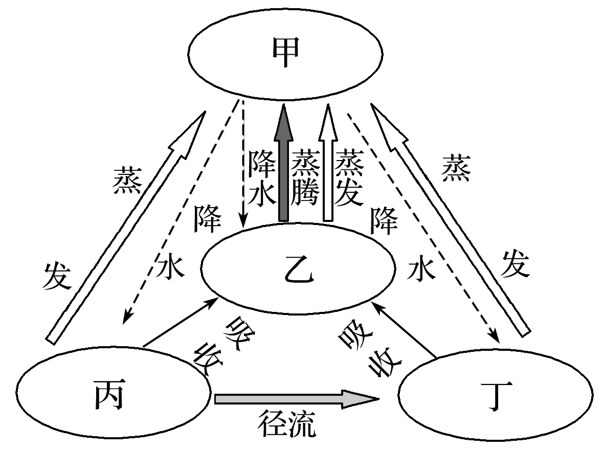

13．图中甲、乙、丙、丁所代表的圈层对应正确的是(　　)

A．甲——大气圈 B．乙——岩石圈

C．丙——水圈 D．丁——生物圈

14．水循环(　　)

A．造成海陆变迁的速度加快

B．促进物质迁移和能量交换

C．使地表形态变得高低起伏

D．加剧水资源空间分布不均

答案　13.A　14.B

解析　第13题，蒸发、蒸腾的水汽进入大气，故甲是大气圈。乙有植物蒸腾，是生物圈。丙处有径流可以判断为岩石圈。丙处径流最终汇入河流或海洋，故丁为水圈。第14题，水循环的地理意义：①使全球各种水体处于不断更新状态，维持着全球水的动态平衡；②使地表各圈层间、海陆之间实现物质迁移和能量的交换；③不断地塑造着地表形态；④影响全球的气候和生态。故B项正确。

(2020·北京市丰台期末)《齐民要术》中有文字记载“凡五果，花盛时遭霜，则无子。天雨新晴，北风寒彻，是夜必霜。此时放火作煴(无焰的微火)，少得烟气，则免于霜矣。”下图为“大气受热过程示意图”。据此完成15～17题。

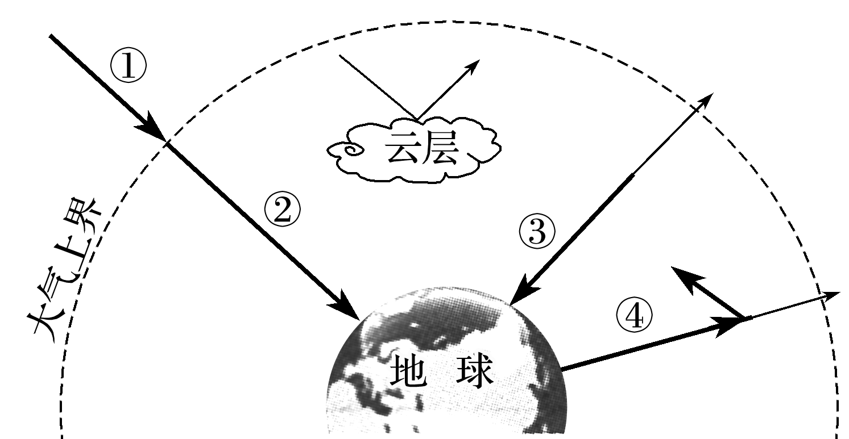

15．使近地面大气温度升高的热量传递过程是(　　)

A．①→②→③ B．①→②→④

C．②→③→④ D．②→④→③

16．“天雨新晴，北风寒彻”造成“是夜必霜”的主要原因是(　　)

A．多雨的夜晚，云层反射地面辐射，气温降幅大

B．晴朗的夜晚，大气透明度高，大气逆辐射较弱

C．北方的冷空气，加速地面蒸发，增强地面辐射

D．雨后的夜晚，空气湿度大，吸收大气辐射较少

17．“放火作煴，少得烟气，则免于霜矣”，是因为“烟气”可以(　　)

A．吸收大气逆辐射，增加地面温度

B．反射大气逆辐射，增加大气温度

C．阻挡冷空气南下，防止冻害发生

D．吸收地面辐射，增加大气逆辐射

答案　15.B　16.B　17.D

解析　第15题，太阳辐射到达地面的过程中，受到大气的削弱作用——吸收、反射、散射，然后到达地面，地面吸收热量后，又以长波辐射的形式把热量传递给近地面大气。第16题，晴朗且大风的夜晚，云量少，大气逆辐射较弱，大气对地面的保温作用弱，气温低，易形成霜。第17题，增加“烟气”就相当于增加了云层厚度，云层可以吸收地面辐射，增加大气逆辐射。

很多影视剧中往往让女主角面朝大海，在海风吹拂下让女主角的头发向后飘扬，以反映女主角的快乐心情。下面甲、乙两图分别是“北半球某滨海地区海陆热力环流图”和“一天内气温变化特征图”。据此回答18～19题。

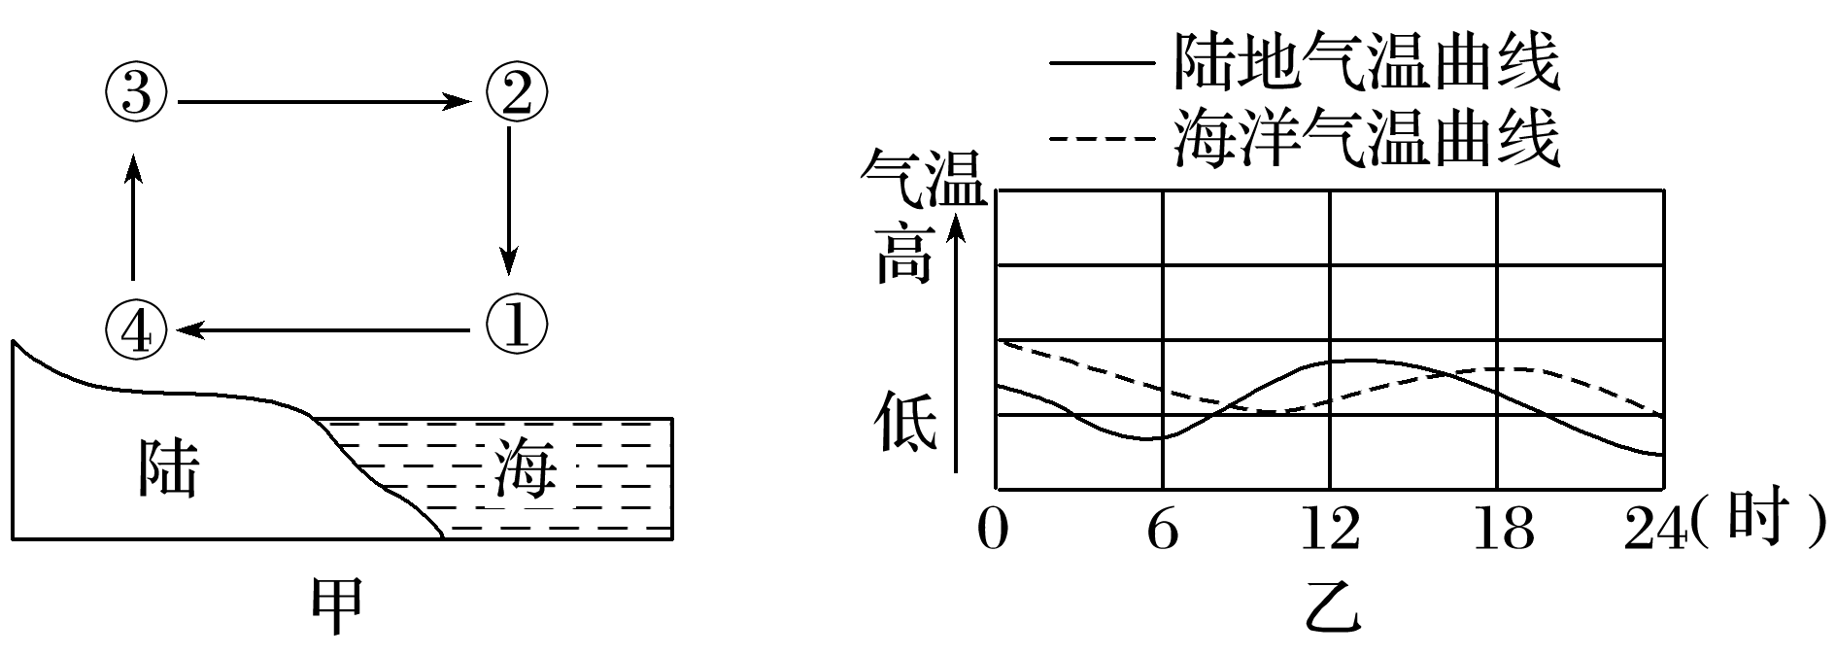

18．图甲中①②③④四处，气压最高的是(　　)

A．①处 B．②处 C．③处 D．④处

19．为了很好地完成材料中女主角头发向后飘扬的场景拍摄，作为导演，你会选择________时间段完成拍摄(　　)

A．16时至次日8时左右

B．6时至12时左右

C．8时至16时左右

D．18时至次日6时左右

答案　18.A　19.C

解析　第18题，近地面温度高处，大气膨胀上升形成低压，对应高空形成高压；近地面温度低处，大气收缩下沉形成高压，对应高空形成低压，大气在水平方向上从高压流向低压，垂直方向上，近地面气压高于高空气压。①处位于海洋上，气流下沉，形成冷高压，在①②③④四处中，气压最高。第19题，海陆风的形成是海陆热力性质差异导致的。为了很好地完成材料中女主角头发向后飘扬的场景拍摄，导演应选择在近地面吹海风的时候进行拍摄，吹海风时，海洋上气压高，气温低。结合图乙，8时至16时左右，海洋气温低于陆地，宜于拍摄。

下图示意我国西北某闭合流域的剖面，该流域气候较干，年均降水量仅为210毫米，但湖面年蒸发量可达2 000毫米，湖水浅，盐度饱和，水下已形成较厚盐层。据此完成20～21题。

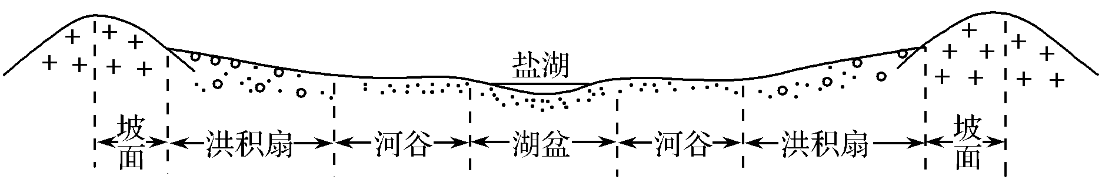

20．盐湖面积多年稳定，表明该流域的多年平均实际蒸发量(　　)

A．远大于2 000毫米 B．约为2 000毫米

C．约为210毫米 D．远小于210毫米

21．如果该流域大量种植耐旱植物，可能会导致(　　)

A．湖盆蒸发量增多 B．盐湖面积缩小

C．湖水富营养化加重 D．湖水盐度增大

答案　20.C　21.B

解析　第20题，由材料可知，该闭合流域年均降水量仅为210毫米，水下已形成较厚盐层，因此湖泊水量的损失不用考虑湖水的下渗。盐湖面积多年稳定，说明湖水实际蒸发量和降水量大致相当，因此答案选C。第21题，如果该流域大量种植耐旱植物，需要引水灌溉，使入湖水量减少，盐湖面积缩小，湖盆蒸发量减少。湖水盐度已经饱和，入湖水量减少不会影响湖水盐度，种植耐旱植物不会导致湖水的富营养化，因此答案选B。

下图所示海域由南向北水温值逐渐减小，盐度值逐渐增大。读图回答22～23题。

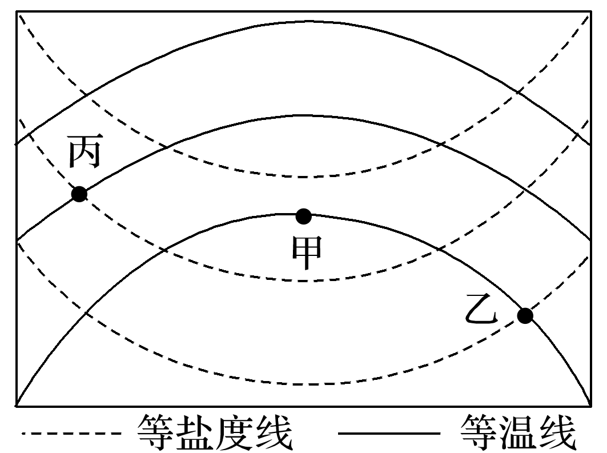

22．图中所示海域是(　　)

A．北半球低纬度海域 B．南半球低纬度海域

C．北半球中高纬度海域 D．南半球中高纬度海域

23．图中所示海域(　　)

A．乙处的水温高于甲处 B．丙处的盐度高于甲处

C．甲处有寒流经过 D．甲处有暖流经过

答案　22.A　23.D

解析　第22题，图示海域由南向北水温值逐渐减小，说明此海域在北半球；图示海域由南向北盐度值逐渐增大，根据世界大洋表层海水盐度分布规律可知，此处应在低纬度海域；故图示海域是北半球低纬度海域。第23题，由图可知，甲处等温线向温度低的方向凸出，说明此处有暖流流经；甲、乙在同一等温线上，水温应相等；由题可知，由南向北海水盐度值逐渐增大，故丙处的盐度明显低于甲处。

浙江温岭江厦潮汐试验电站是我国最大的潮汐能电站，是潮汐发电的试验基地。总装机容量3 200千瓦，规模居于亚洲第一、世界第三。据此完成24～25题。

24．海洋潮汐形成的主要动力是(　　)

A．月球引潮力 B．太阳引潮力

C．日月吸引力 D．地月惯性离心力

25．利用潮汐发电，一天最多可发电(　　)

A．2次 B．3次 C．4次 D．5次

答案　24.A　25.C

解析　第24题，海洋潮汐形成原因与月球和太阳对地球的引力有关，由于月球离地球比太阳离地球近，月球引力所造成的影响较太阳明显，太阳影响潮汐的力量大约只有月球的一半。第25题，潮汐发电是利用海水涨落时的潮差，白天海水涨落2次，夜晚海水涨落2次，一天最多可发电4次。

二、综合题(共4题，共50分)

26．阅读下列材料，回答问题。(13分)

材料一　太阳能的开发利用无处不在，如太阳能路灯。低碳经济已悄然融入百姓生活。

材料二　下图为我国年太阳总辐射量分布图。

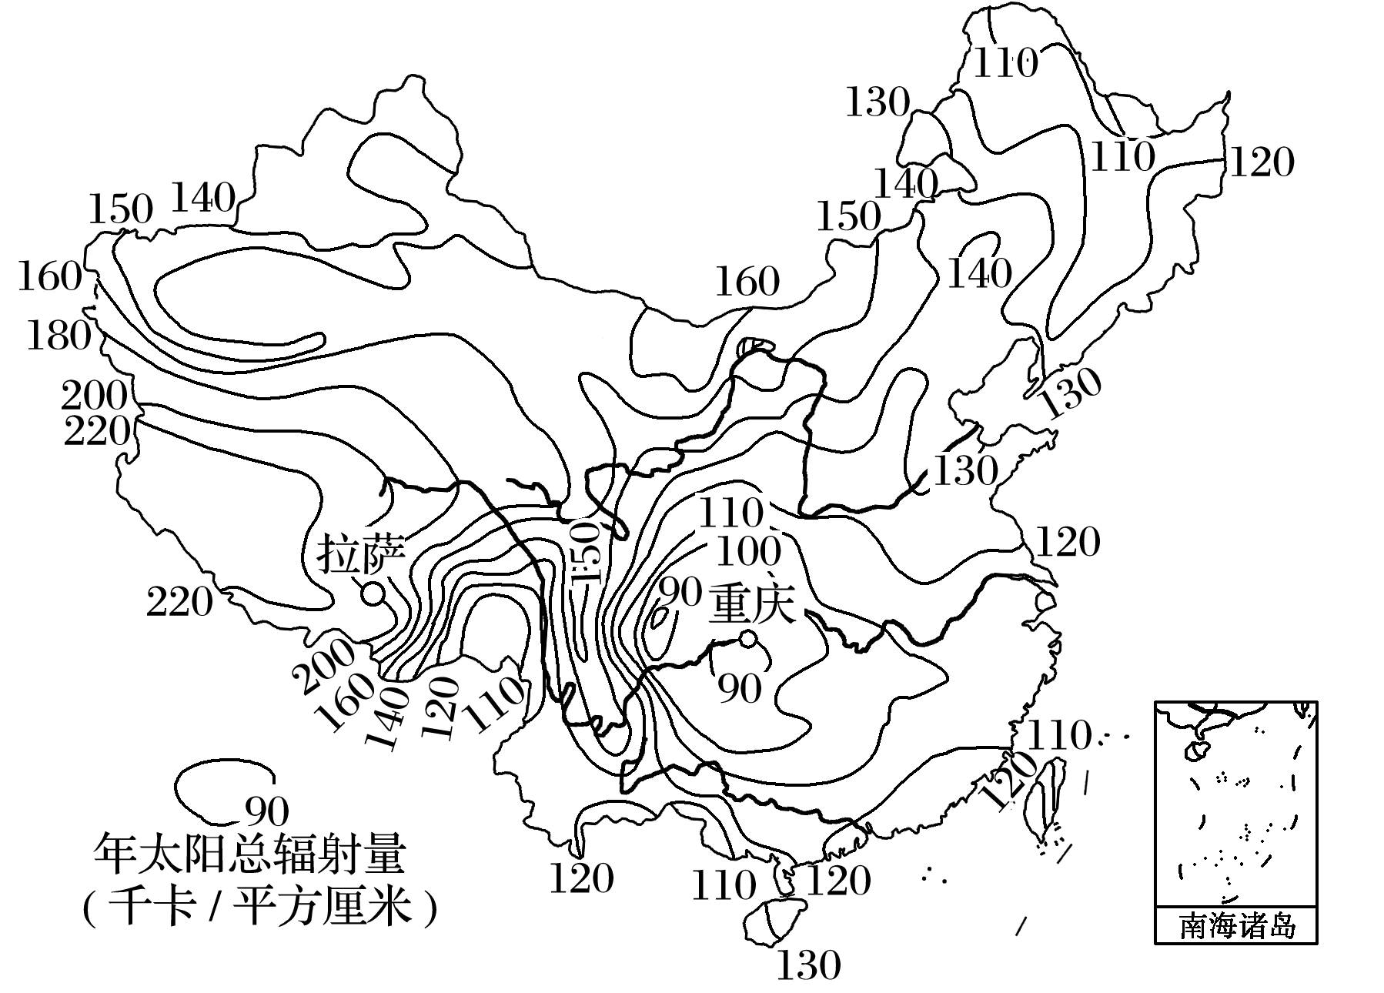

(1)根据材料二，描述我国年太阳总辐射量分布的总体特征。(5分)

(2)纬度相近的重庆、拉萨两地的年太阳总辐射量有什么差异？分析其原因。(5分)

(3)太阳能在生活中的应用，除了材料中提到的太阳能路灯之外，还有哪些？(至少列举3例)(3分)

答案　(1)我国年太阳总辐射量总体上分布不均；大体从东部沿海向西部内陆逐渐增大；高值中心在青藏高原，低值中心在四川盆地。

(2)拉萨年太阳总辐射量大于重庆。　拉萨位于我国青藏高原地区，海拔高，空气稀薄，大气中尘埃含量少，大气对太阳辐射削弱作用弱，晴天多，日照时间长；重庆位于四川盆地，盆地地形中水汽不易散发，空气中含水汽多，阴天、雾天较多，大气对太阳辐射削弱作用强。

(3)太阳能热水器、太阳能电子显示屏、太阳能电池、太阳能灶等。

27．(2020·福建永春县第一中学月考)阅读图文材料，回答下列问题。(12分)

材料一　风能是绿色能源，但越来越多的研究表明，全球变暖可能正一点一点地“侵蚀”着这个能源“新星”。国家气候中心的一项最新研究显示，近50年来，我国大部分地区的风速越来越慢——也就是说，风变小了。

材料二　某海岸附近的等压面示意图。

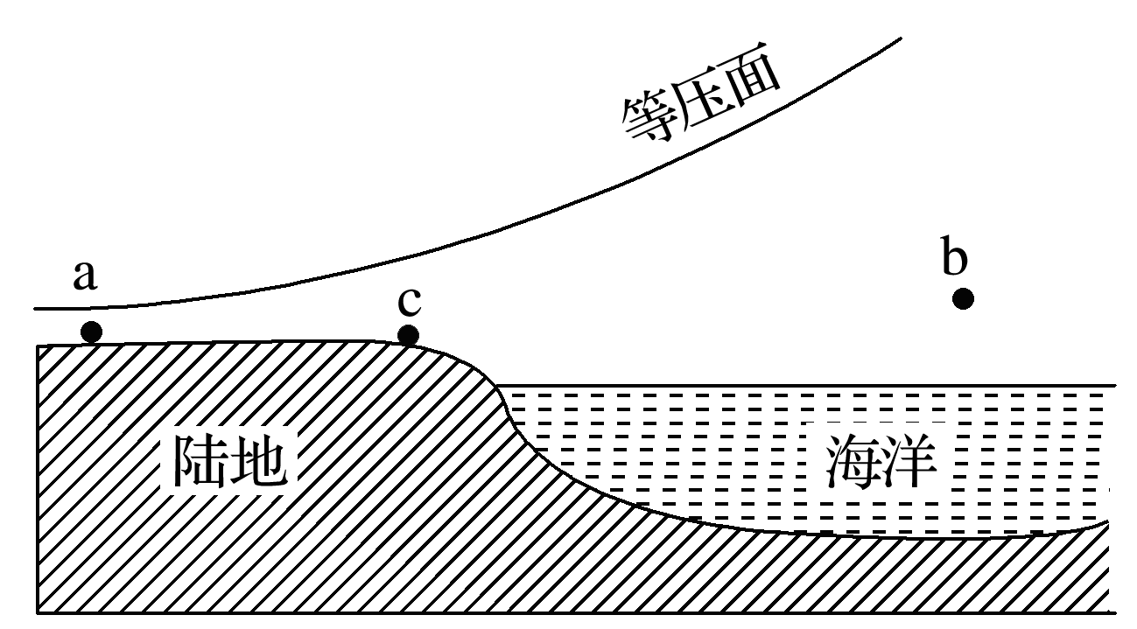

(1)若材料二图示为我国现在的等压面示意图，则图中a、b间等压面的弯曲程度应该比50年前________(填“变大”或“变小”)了。(2分)

(2)当发生材料二中图示情况时，应出现于下图中的________时段。(2分)

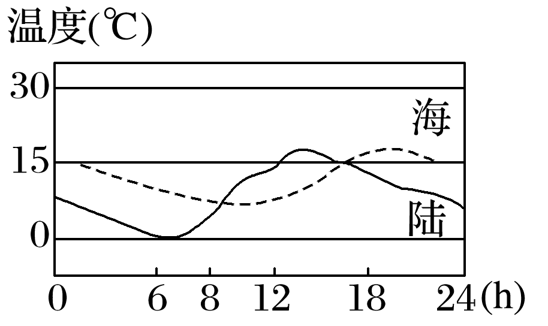

(3)试在材料二图中画出此时的热力环流方向。(4分)

(4)下图为材料二图示地区的水平气压分布图，图中箭头表示c处的最终风向。试在图中标出水平气压梯度力(F1)、地转偏向力(F2)、摩擦力(F3)。(4分)

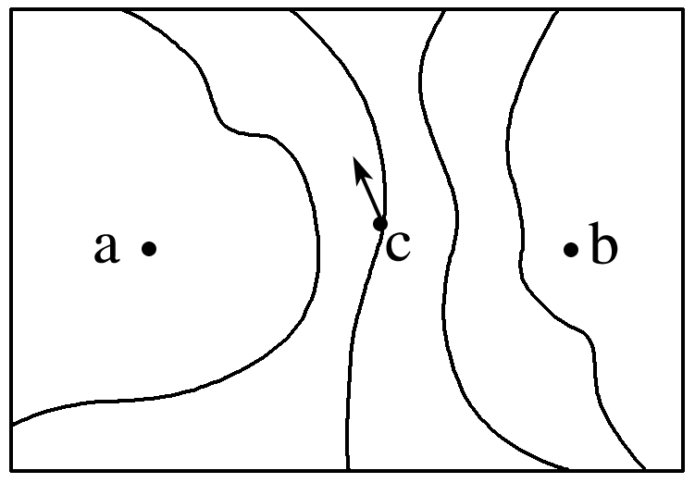

答案　(1)变小

(2)9～17时

(3)如下图所示：

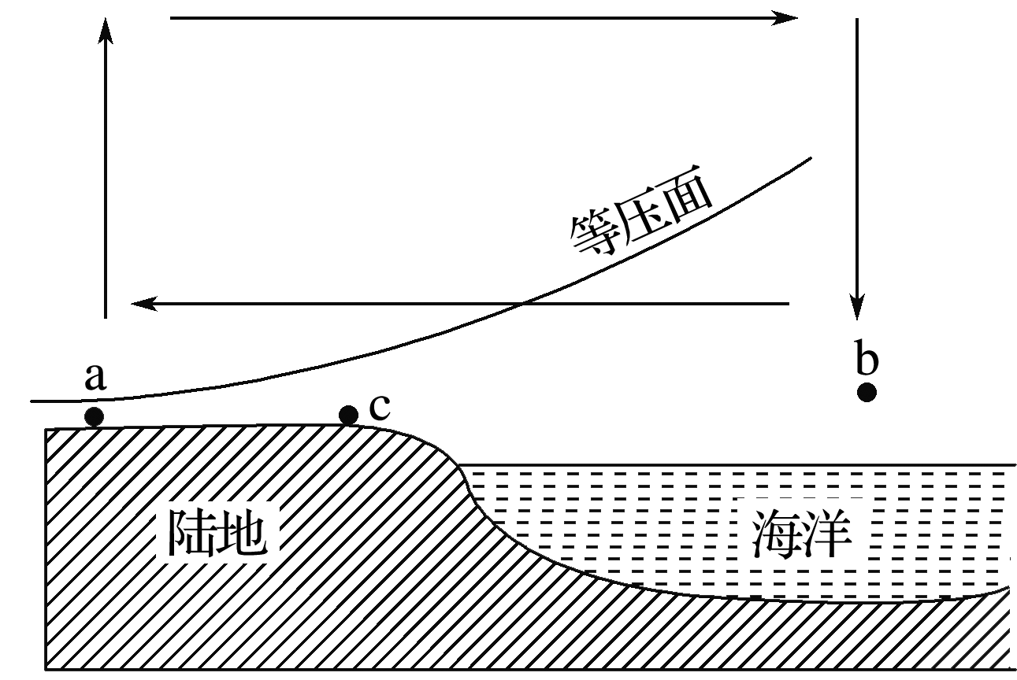

(4)如下图所示：

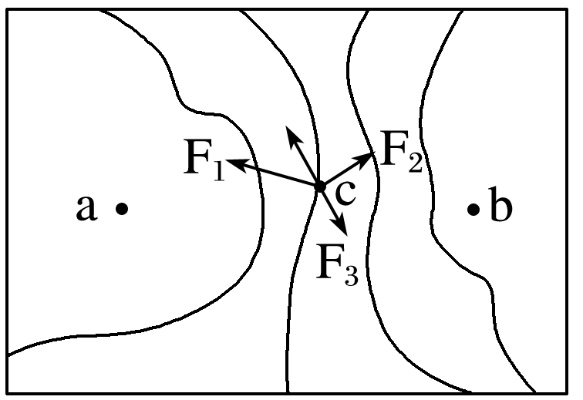

解析　(1)风速变慢说明气压差在减小，所以a、b间等压面弯曲程度应比50年前变小了。(2)图示陆地气压低于海洋，根据热力环流原理，此时段陆地温度应高于海洋。(3)据等压面弯曲方向可判断热力环流方向为顺时针。(4)据图示风向右偏可判断位于北半球，据影响风的三种力的关系即可画出各力的方向。

28．下图为“波罗的海地区图”。海冰范围为2017年1月22日遥感资料，海水冰点随海水盐度增加而降低。读图完成下列问题。(10分)

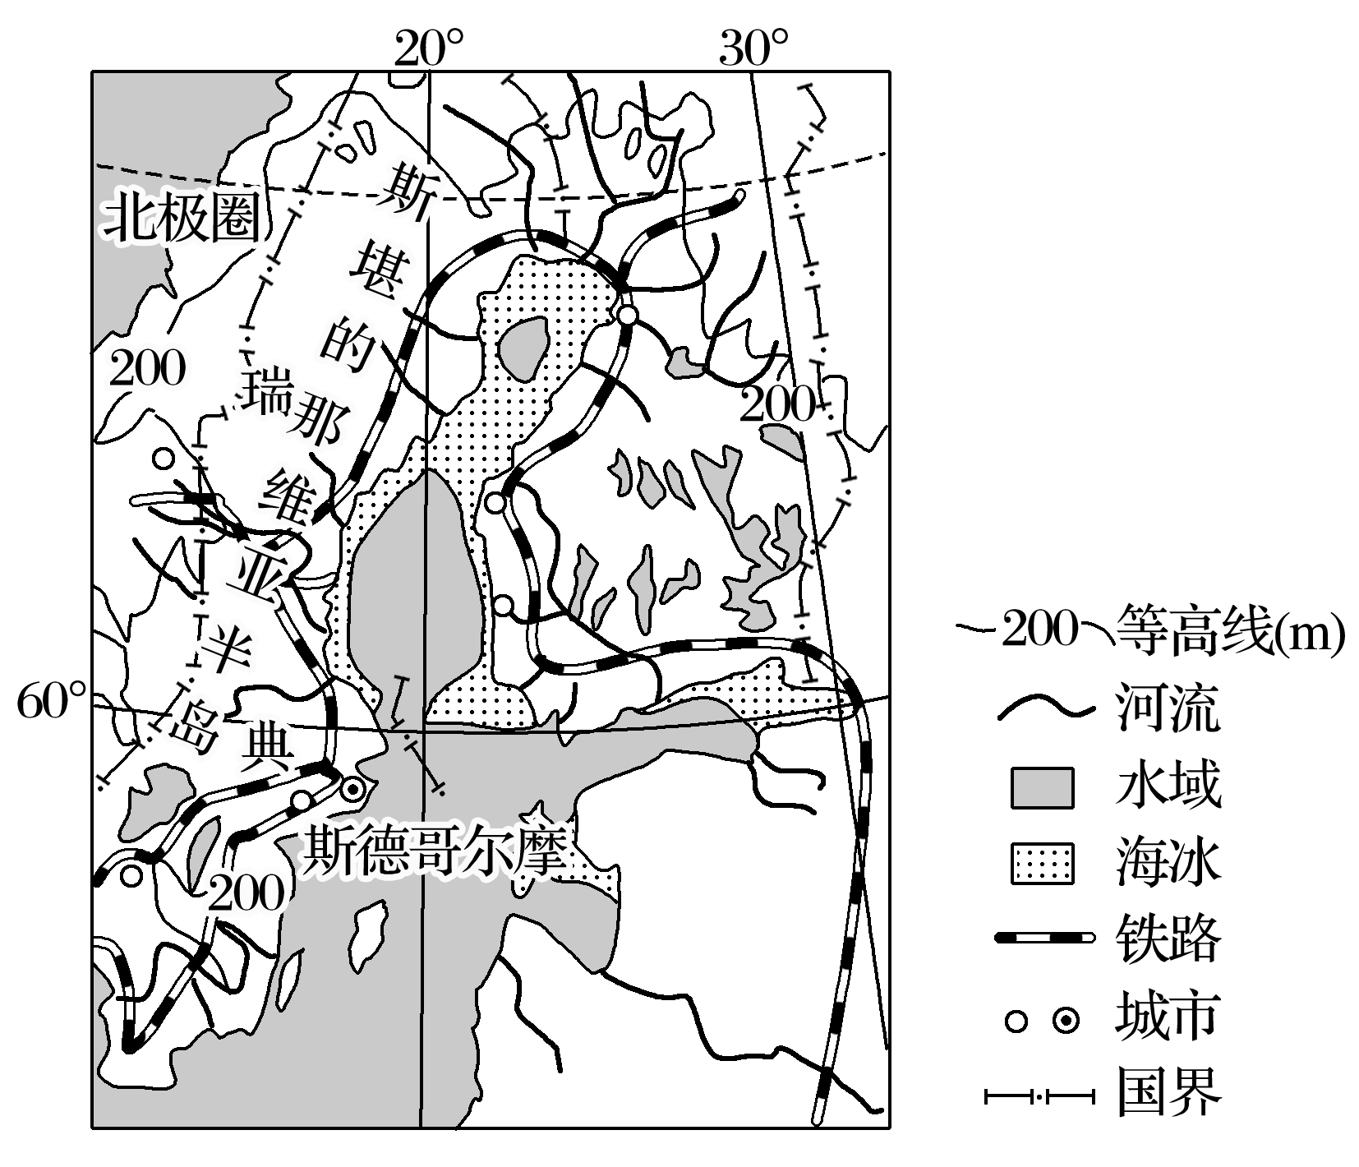

(1)描述图示波罗的海海冰的分布特点，并简述其成因。(5分)

(2)依据图文信息，结合所学知识，说明波罗的海盐度低的原因。(5分)

答案　(1)分布特点：北部海冰面积大于南部；边缘海冰面积大于中部。

成因：北部纬度高，水温低；陆地比热容小于海洋，沿岸海水受陆地影响大，冬季降温快；沿岸海水较浅，海水热容量较中部小，冬季降温快；沿岸有河流淡水注入，盐度较低，易结冰。

(2)波罗的海的形成时间短，水质较好；波罗的海海区闭塞，与外海的通道又浅又窄，盐度高的海水不易进入；波罗的海纬度较高，气温低，蒸发弱；气候湿润，降水量大于蒸发量；四周有多条河流注入。

解析　(1)由图示分析可知，波罗的海的海冰北部多南部少，边缘多中部少。影响海水结冰的因素主要有温度、海水的比热容、海水的盐度等。(2)海水盐度主要从降水量与蒸发量之差、径流等因素分析。

29．(2019·吉林省实验中学期末)阅读图文材料，完成下列各题。(15分)

下图为某大陆沿海地区等高线地形图，图中M海域盛行离岸风，渔业资源丰富，是世界重要渔场之一，主要生产鳕鱼、沙丁鱼等。

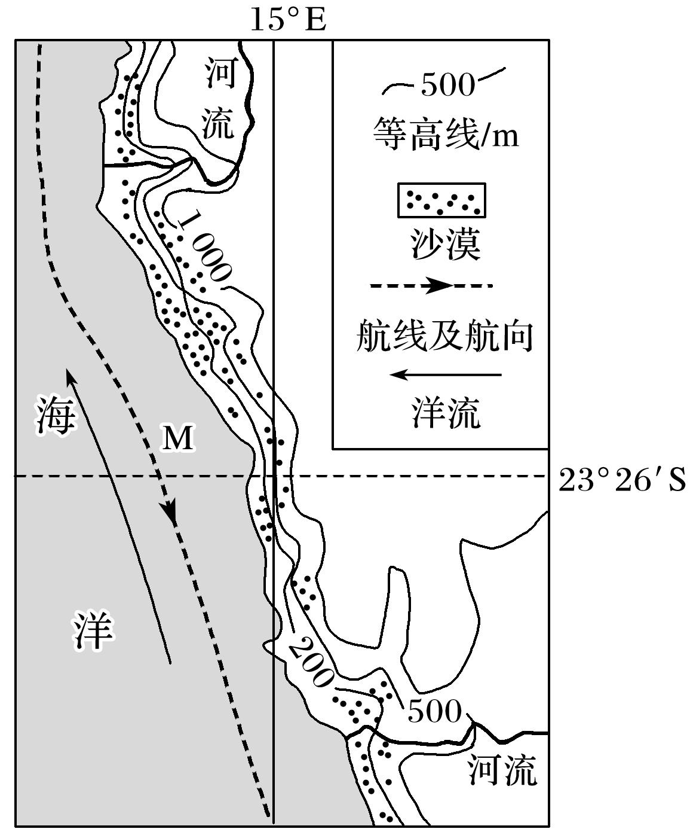

(1)说明图中M海域渔场的成因。(5分)

(2)分析图示沿海和内陆地区年平均气温较低的原因。(5分)

(3)某国一艘轮船正沿图中航线自北向南航行，分析洋流对该轮船航行的影响。(5分)

答案　(1)该海域有寒流经过且盛行离岸风，沿海地带的表层海水被吹离海岸，底层冷海水上泛，形成上升流，底层大量的营养盐类物质被带到表层，为浮游生物提供养分，浮游生物繁盛，鱼类饵料丰富，有利于形成渔场。(2)沿海地区常年受寒流的影响，导致气温较低；内陆地区海拔高，气温较同纬度平原地区低。

(3)受寒流流向(自南往北流)的影响，轮船航行速度较慢，耗时和耗能增加；受寒流降温作用影响，沿岸多海雾，能见度较低，影响轮船的航行安全。